Sternsingen 2024
Anmeldetalon

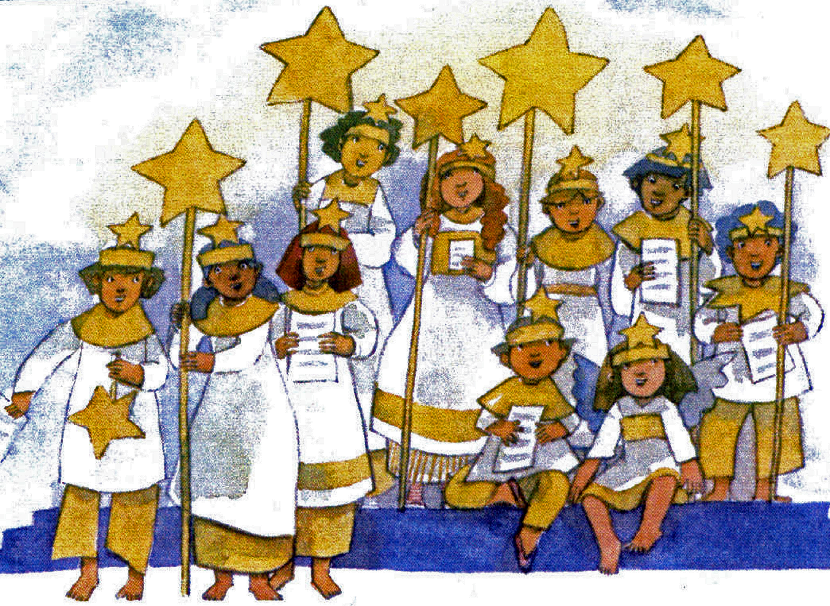

Sternsingen 2024
✁……….✁……..…✁……..…✁……..…✁……..…✁……..…✁……..…✁……..…

Mit grossem Eifer bereiten sich Schülerinnen und Schüler auf das Sternsingen vor.
Der historische Sternsinger- Brauch reicht bis ins Mittel-alter zurück. Auch heute lassen sich Mädchen und Buben begeistern von der Weihnachtsgeschichte. Der Besuch der drei Weisen aus dem Morgenland beflügelt ihre Phantasie. Die Kinder verwandeln sich in „Sternsinger“ und werden zu Botschaftern und Botschafterinnen der Heiligen Drei Könige. Sie verkünden deren gute Nachricht: „Ein Kind ist uns geboren; ein Licht ist uns geschenkt!“
Sie bringen Ihnen dieses Licht und tragen Freude in Ihr Haus. Als Andenken an ihren Besuch schreiben sie über Ihre Haustüre die Initialen „Caspar, Melchior, Balthasar“. Das Zeichen 20*C+M+B+24 bedeutet gleichzeitig auf latei-nisch: „Christus Mansionem Benedicat“ - „Christus möge Euer Haus segnen!“

Die Sternsinger sammeln dieses Jahr für das Recht auf eine gesunde Umwelt «Gemeinsam für unsere Erde – in Amazonien und Weltweit».

Anmeldung:

Besuchsdauer: maximal 10 bis 15 Minuten.
Da wir zu Fuss unterwegs sind, können wir leider keine fixen Zeiten einhalten.

Ja, wir wünschen den Besuch der Sternsinger:
☐ Freitag, 5. Januar, zwischen 17.00 - 20.00
☐ Samstag, 6. Januar, zwischen 17.00 - 20.00

Name: ___________________________________

Adresse: _________________________________

Telefon: _________________________________

(Die Sternsinger singen freitags um 16.30 im Alters-heim und samstags um 17.30 im Gottesdienst)

Anmeldung bis: Mittwoch, 3. Januar 2024
Post: Röm.-kath. Pfarramt, Eihornstrasse 3, 4313 Möhlin
E-Mail: pfarramt.moehlin@moehlinbach.ch
Telefon: 061 851 10 54

